Witam serdecznie, dziś karty pracy
na dzień 02.06.2020
Mam nadzieję, że każdy z was miło spędził wczorajszy dzień
W tym tygodniu zajmiemy się tym wszystkim co możemy znaleźć w naszym ogródku lub na działkach. Jeśli mieszkasz w domu to na pewno twoja mam ma niewielki ogródek na którym rosną warzywa.
Wszystkie te warzywa które teraz nam rosną w ogródku nazywają się NOWALIJKI
Nowalijki to młode warzywa, ukazujące się po raz pierwszy w sezonie. Sezon w Polsce na nowalijki szklarniowe zaczyna się od marca do czerwca, natomiast rosnące na polu na przełomie maja i czerwca. W sklepach pojawiają się młode warzywa albo z uprawy szklarniowej lub są importowane z cieplejszych krajów
Zadanie 1.
Utrwalamy nazwy nowalijek
W puste kratki wpisz nazwę.
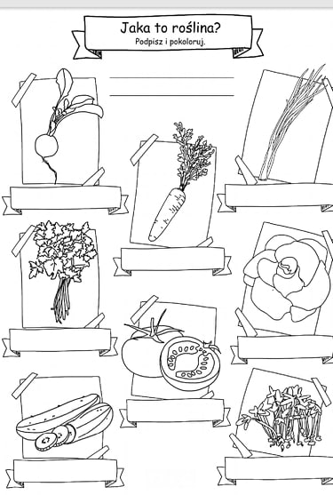
Co w twoim ogródku już się pojawiło?
Zadanie nr 2
Ułóż z sylab nazwę i połącz z odpowiednim obrazkiem:
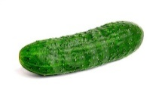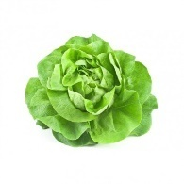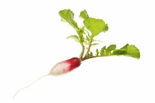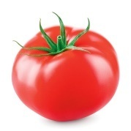

DOR – PO – MI
ŁA – SA – TA
GÓ – REK – O
RZOD – KA –KIEW
Zadanie nr 3
ZAZNACZ PĘTLĄ TE WARZYWA, KTÓRE WEDŁUG CIEBIE MOŻNA ZALICZYĆ DO GRUPY NOWALIJEK:

BURAK POMIDOR CEBULA

SZCZYPIOREK ZIEMNIAK MARCHEW

ZIELONA CEBULKA OGÓREK PIETRUSZKA

SAŁATA RZODKIEWKA BROKUŁY

Zadanie nr 4

Wykreślanka

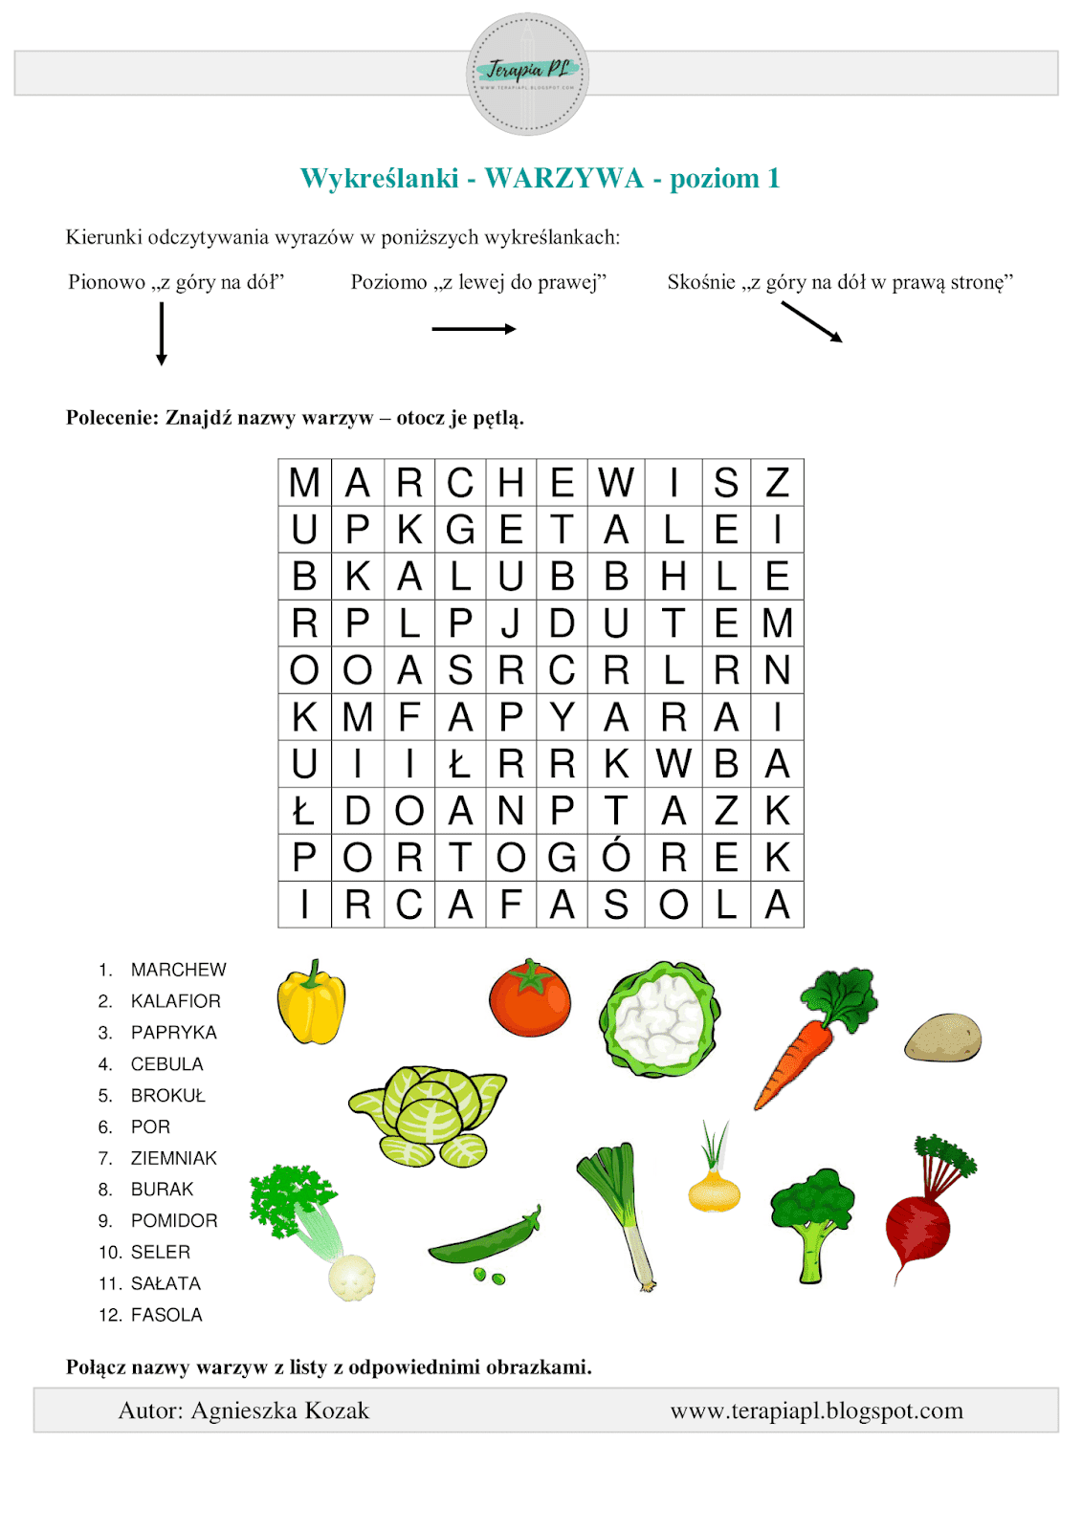

Zadanie nr 5 zadanie od p.Zajdel
Witam

Kłopotliwi goście- kłopotliwe sytuacje. Jak zachowasz się w tych sytuacjach?
1.Do Adama przyszli trochę kłopotliwi goście. Zastanów się i napisz, co odpowie im chłopiec w każdej z przedstawionych sytuacji.
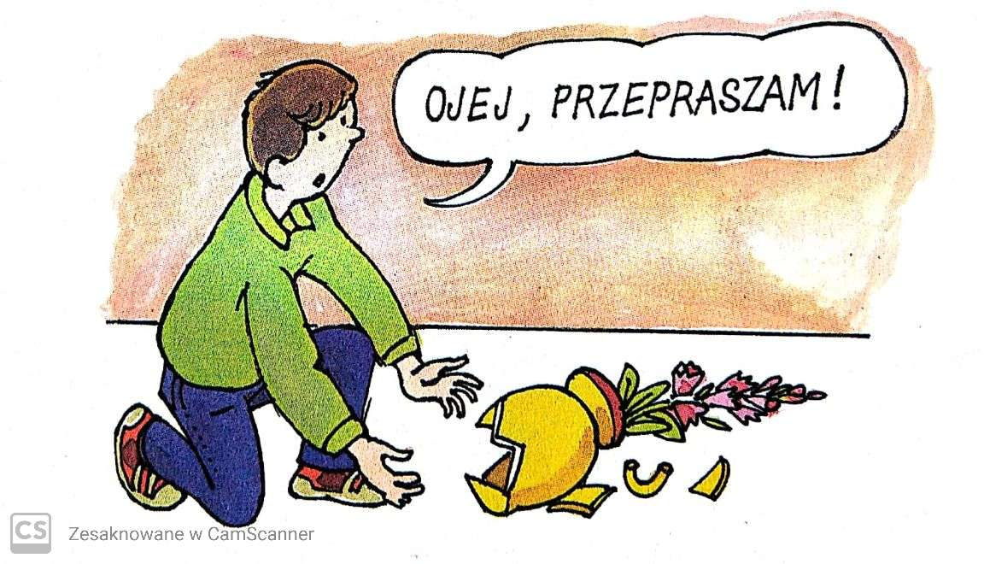…………………………………………………….
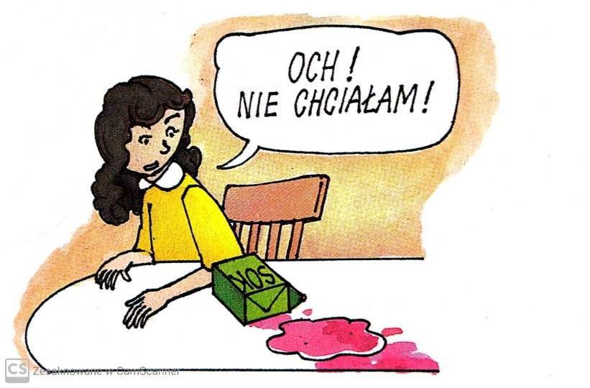………………………………………………………
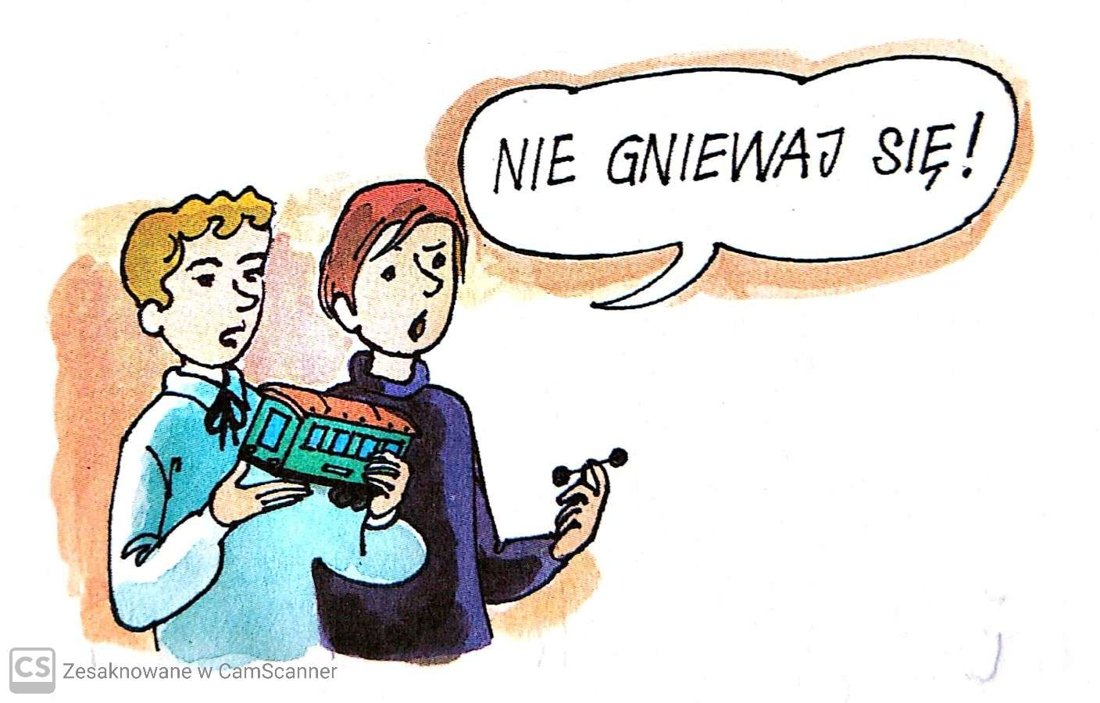………………………………………………………..

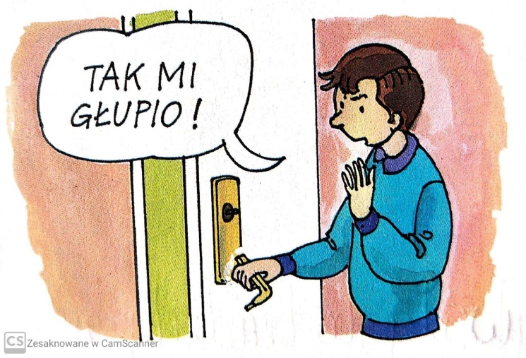…………………………………………………………….
Oto, kilka podpowiedzi, wybierz właściwe:
TO NIE TWOJA WINA
NIC SIĘ NIE STAŁO
CO TY ZROBIŁEŚ?
TRUDNO- ZDARZA SIĘ
ALE Z CIEBIE GAPA
NIC NIE SZKODZI

2. Czy zdarzyło ci się coś rozlać, stłuc albo zepsuć, kiedy byłeś w gościach? Jak się wtedy czułeś?
Dokończ zdanie:
KIEDY………………………………………………………………………………………………………………………………………
BYŁO MI………………………………………………………………………………………………………………………………….

3. ,,Chcę być lubiany”- psychozabawa. Jak zachowasz się w tych sytuacjach?
Przeczytaj lub poproś o przeczytanie rodziców. Zaznacz odpowiedzi.
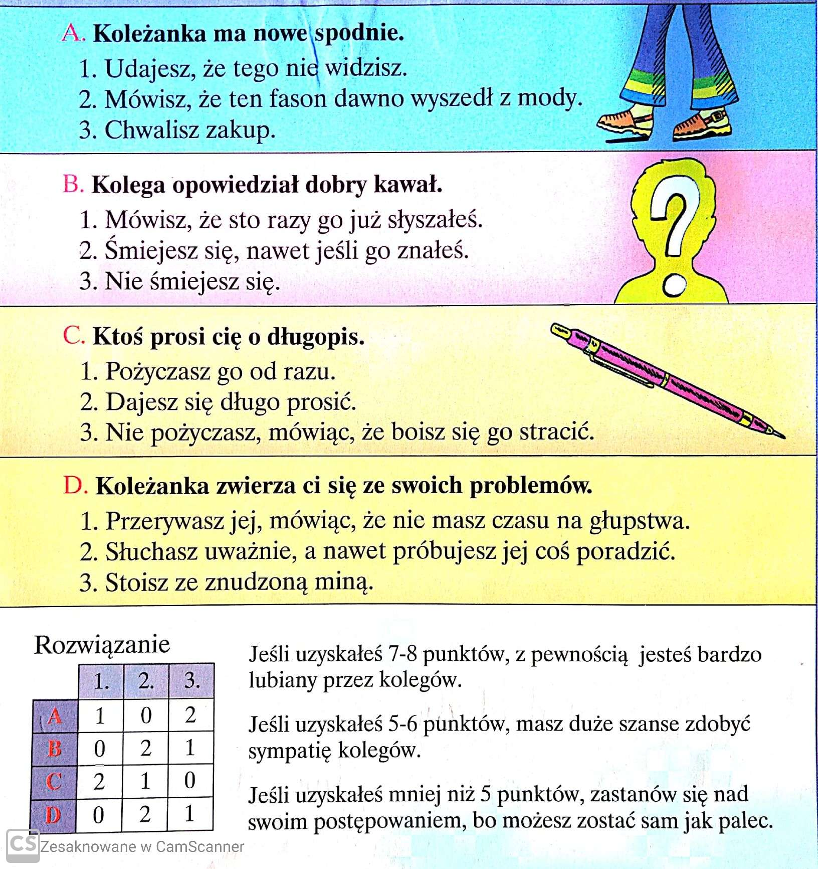
Jak myślisz, co oznaczają powiedzenia:
,,SAM JAK PALEC’’
,,SAM JAK KOŁEK W PŁOCIE’’
Życzę wielu kolegów i przyjaciół
Powodzenia

